Ноябрь 2022 г.
Никакое хорошее дело нельзя
хорошо сделать, если неизвестно,
чего хотят достигнуть
А. Макаренко
Читайте в номере:
- Даты 2-3
- Момент истины 3-4
- Просим слово 5-7
- Времечко 7-9
5. День за днем 9-11
6. Советы статиста12-13
7. Наши
именинники 14

РАДУГА
Государственное казенное
общеобразовательное учреждение
Ростовской области «Пролетарская специальная школа-интернат»
(ГКОУ РО Пролетарская школа-интернат)

(Ирина Лепкова)
Изморозь робкая ветви покрыла,
Вылезло солнышко утром из тьмы
И ледяную красу осветило,
Чтобы все это увидели мы!Будто хрусталь или даже брильянты –
Ветви покрыты замерзшей росой;
Это ноябрь проявляет таланты,
Северной, дикой сияет красой!
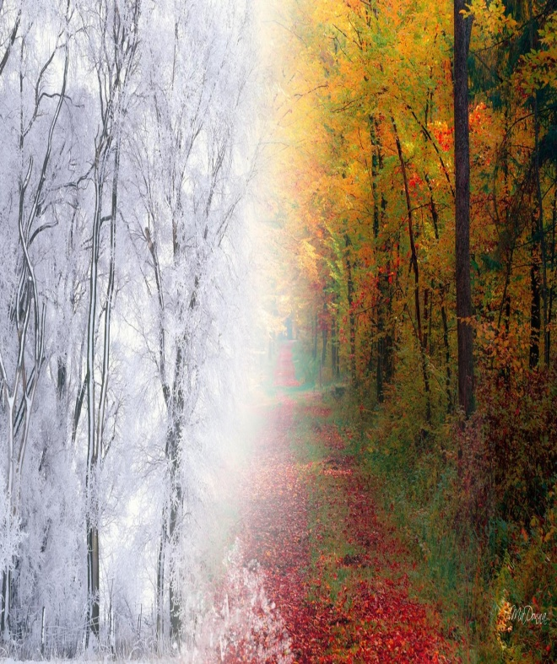

ДАТЫ.

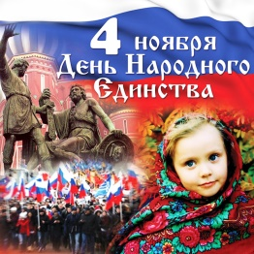

День народного единства — праздник мужества, героизма и сплоченности народа!
Выходные дни в начале ноября стали привычными для россиян. Но опросы граждан показали, что многие люди, с радостью принимающие дополнительный выходной, плохо себе представляют по какому поводу не нужно идти на работу или учебу. День народного единства правительство страны учредило в 2004 году, впервые праздник в России отметили 4 ноября 2005 года, однако его история начинается намного раньше — несколько веков назад. Известно, что 4 Ноября — праздник, увековечивающий освобождение Москвы от польских захватчиков в непростом для российского государства 1612 году. Однако, согласно архивным документам, 4 ноября не является днем окончательного освобождения, так как стены Кремля на этот момент еще были осаждены вражескими войсками. 4 ноября больше символизирует не победу, а сплочение народа, которое и сделало возможным разгром захватчиков. В этот день воины войска Пожарского и Минина помолились иконе Казанской Божией Матери, освободили Китай-город и вошли в него победителями вместе с иконой. С тех пор Казанскую икону начали почитать и преклоняться перед ней, люди были уверены, что именно чудотворная икона помогла им одержать победу. В годы правления царя Алексея Михайловича 4 ноября было провозглашено Днем благодарности Пресвятой Богородице, а в церковном календаре праздник значился, как Празднование Казанской иконе Божией Матери. Значимый для страны праздник отмечали на Руси вплоть до 1917 года, большевики, пришедшие к власти, сразу же убрали его из списка праздничных дней. На протяжении восьми десятилетий в советском государстве отмечали 7 ноября — День Великой Октябрьской Социалистической революции. С развалом Советского Союза присущие ему ценности были пересмотрены, красный день хотели убрать из государственного календаря. Однако люди, привыкшие к ноябрьскому выходному, по инерции продолжали отмечать утративший актуальность праздник еще 14 лет после распада СССР, переименовав его в День согласия и примирения. Инициатором учреждения нового праздника была Русская Православная Церковь, идея возродить памятный для россиян день прозвучала на Межрелигиозном совете России. С предложением сделать 4 ноября праздничным днем выступил Патриарх Алексий II, он попросил возродить День народного единства и памяти Казанской иконы Божией Матери, который на Руси отмечали более 250 лет. Современный День народного единства — праздник, который призывает людей не только вспомнить важнейшие исторические события, но и напомнить гражданам многонациональной страны важность сплочения. Ведь только вместе, двигаясь в одном направлении, можно справиться с трудностями и преодолеть препятствия.
В день единства будем рядом,
Будем вместе навсегда,
Все народности России,
В дальних селах, городах!
Вместе жить, работать, строить,
Сеять хлеб, растить детей,
Созидать, любить и спорить,
Охранять покой людей,
Предков чтить, дела их помнить,
Войн, конфликтов избегать,
Чтобы счастьем жизнь наполнить,
Чтоб под мирным небом спать!
Во все времена русский народ любил свою Родину, слагал о ней песни, пословицы и стихи, во имя родной страны совершал подвиги. День народного единства - это праздник, который напоминает нам, что наша сила заключается в дружбе и сплоченности.
Друзья, с Днём народного единства!
Старшая вожатая школы-интерната И.П. Войнова.
МОМЕНТ ИСТИНЫ.
Я верю, что женщина – чудо земное,
Какого на Млечном пути не сыскать.
И если «Женщина» - слово святое,
То трижды священное – «Женщина - Мать»!
24 ноября 2022 года в школе - интернате прошло традиционное общешкольное мероприятие - трепетный праздник, посвященный дню Матери «Мама - звучит как поэма, как песня!»
Этот праздник для самой главной женщины в нашей жизни – это мама. В круговороте ежедневных хлопот мы часто забываем говорить мамам, как сильно мы их любим, а этот особый день в календаре позволяет выразить глубину наших чувств. День матери – это замечательный и трогательный праздник, который своим приходом напоминает, что в жизни каждого из нас самый главный человек – это мама. Именно мама даёт начало новой жизни. Мама окружает добротой, нежностью и заботой. День Матери в России отмечается ежегодно в последнее воскресенье ноября. Россияне начали отмечать этот праздник недавно – с 1998 года. В нашей школе- интернате ребята тоже любят поздравлять своих мам, готовят для них концерт и подарки. В мероприятии приняли участие учащиеся с 1 по 9 класс. Цель мероприятия: поддержание традиций бережного отношения к матери, закрепление семейных устоев. Как же важно для каждого ребенка, чтобы на праздник пришла его любимая мама. Все поздравления, подарки и улыбки, конечно только для нее одной, родной и любимой. Все ребята очень хотят, чтобы мама гордилась ими, поэтому стараются выбрать стихи, песни, которые будут предназначены только для его мамы.
Со словами поздравлений и благодарности к мамам обратились ведущие праздника Войнова Ирина Павловна и Пушкарева Ангелина и торжественно поздравили гостей душевными стихами.

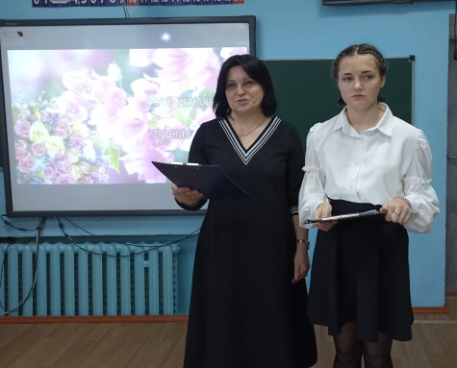

Праздник начался…С большим вниманием и особой любовью мамы принимали поздравления от своих детей.

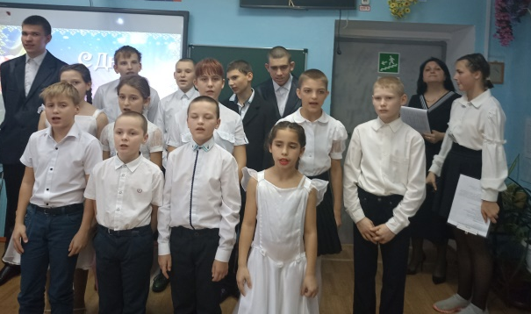
На празднике обучающиеся школы - интерната говорили самым родным и близким людям – мамам, добрые и ласковые слова, благодарили за любовь и ласку, дарили открытки, сделанные своими руками.

Песни о маме, о материнской любви и верности пели своим мамам дети, читали трогательные стихи, и вообще, дарили всем присутствующим веселое и праздничное настроение!

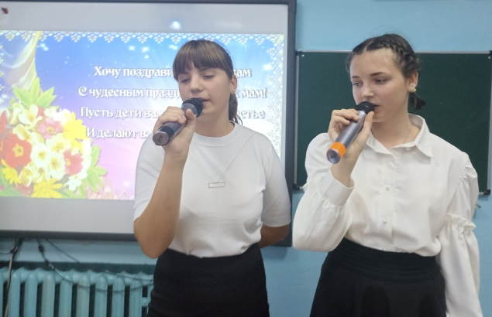
Безусловно, День матери - это один из самых трогательных праздников, потому что каждый из нас с детства несет в своей душе единственный и неповторимый образ – образ своей мамы. Даже становясь взрослыми, мы ощущаем материнскую любовь, знаем, что мама всегда поймёт, простит и будет любить несмотря ни на что. День матери – это прекрасный повод сказать «спасибо» нашим мамочкам, подарить им тёплые искренние слова, вновь и вновь повторить, как сильно мы их любим. Мне хочется выразить благодарность всем юным артистам и их наставникам за отличный концерт - подарок для всех мам!
Надеемся, этот праздник надолго останется в памяти наших гостей!
Старшая вожатая школы-интерната И.П. Войнова
ПРОСИМ СЛОВО.
Мать - всё в нашей жизни, она утешает в печали, вселяет надежду в отчаянии, придаёт силы в минуту слабости; она - источник нежности, сострадания, жалости и прощения; кто теряет мать, теряет человека, на чью грудь он мог бы склонить голову, чьи глаза охраняли бы его, а рука давала бы благословение.
На предложение сказать несколько слов о своих любимых мамах с радостью откликнулись ученики нашей школы-интерната. Когда слушаешь их, понимаешь, что слова идут от самых затаённых участков души.
Предлагаем вниманию читателей выдержки из высказываний наших ребят:
Моя мама самая лучшая. Он добрая, красивая, мудрая, терпеливая, честная и очень хорошая хозяйка. И это не просто слова, а правда.
Максим К., 8 класс.

Мама – самый главный, самый заботливый и самый добрый человек на свете.
Конечно, для меня моя мама дороже, красивее, заботливее других.
Снежана П., 7 класс

Мама любит водить машину и очень вкусно готовит. Она много работает, чтобы у нас все было. У меня есть много родных людей, но мама самая главная в моей жизни.
Иван Р., 6 класс

Я маме во многом помогаю, потому что люблю её и хочу, чтобы она жила долго и счастливо. Не люблю, когда она грустит, когда у неё что-то болит. Я готоа сделать всё, чтобы она была здорова и в хорошем настроении.
Саша Г., 6 класс.

Я люблю свою маму очень сильно. Она всегда будет поддерживать меня, любить, давать советы, помогать.
Данил П., 8 класс

Моя мама – очень хороший человек, я её очень люблю. Она иногда меня ругает, но я не могу долго на неё обижаться: дня два, не больше.
Дима Р., 9 класс
Моя мама – строгий человек, но она никогда и ничего не жалеет для меня, да и для всех близких тоже.
Ангелина П.., 7 класс.

Мама работает …, очень устает. Когда приходит с работы, немного полежит, а потом встает и начинает убираться, готовить еду, чтобы вечером всей семьей поужинать.
Даниил П., 8 класс.

Я очень её люблю и желаю здоровья, счастья и очень-очень долгой жизни.
Каждая мама по-своему хороша. Моя мама очень красивая, добрая, нежная. Она учит меня жизни: подсказывает верный путь в запутанных ситуациях, помогает принимать важные для меня решения.
Екатерина. Р., 8 класс.
Мы с ней как подружи: рассказываем друг другу свои секреты, делимся впечатлениями.
Я думаю: мать – самый главный человек в жизни каждого. Я люблю её сильно-сильно.
Екатерина С., 8 класс

Мамочка моя красивая, ласковая и добрая. Конечно, она меня ругает, но делает это любя,
и я люблю её очень-очень.
Радмила К., 6 класс.

Моя мама очень заботливая, хорошая. В моей жизни «Мама» - главное слово. Наша мама тратит на нас все свои силы. Когда мама болеет, мы за неё переживаем.
Я очень люблю её, ведь она у меня единственная, любимая, ласковая.
Юлия Т., 7 класс.
Вот такие наши мамы, мамочки, мамули!!!
Вопросы задавали ученицы 8-го класса школы – интерната Екатерина Р., Екатерина М..

ВРЕМЕЧКО.
В новый учебный год под флагом РДШ.

Что такое РДШ!
Р-Россия, школа-Ш,
А без Д тут никуда - детство, дружба, долг, друзья…
С сентября 2022 года воспитательная работа в нашей школе-интернате осуществляется через общественно-государственную детско-юношескую организацию - Российское Движение Школьников – РДШ. Как только ученики пришли в школу, им было рассказано о РДШ. Реализация цели РДШ предполагает решение ряда задач:
-формирование единого воспитательного пространства, обеспечивающего реализацию взаимодействия ученического самоуправления, детского объединения, партнеров РДШ для проектов деятельности участников первичного отделения РДШ; -использование Дней единых действий РДШ как технологии, позволяющей организовать поддержку и реализацию 4 ведущих направлений деятельности РДШ с целью развития проектной деятельности.

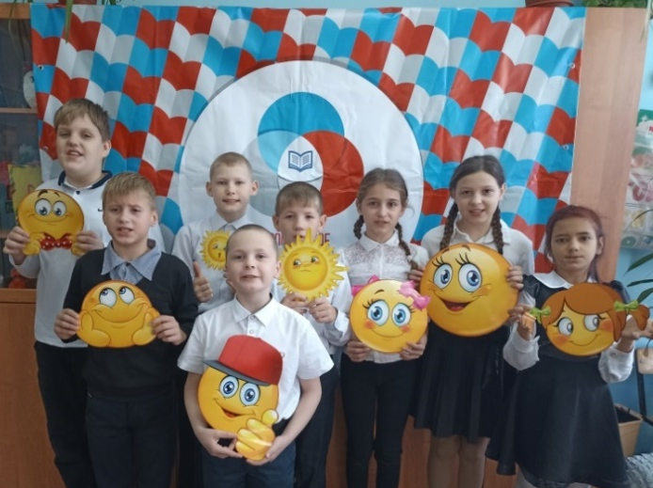

Функции по развитию РДШ в школе-интернате возложены на заместителя директора по ВР Безуглову А.С. и старшую вожатую школы-интерната Войнову И.П. - официально утвержденную на должность Председателя первичного отделения ГКОУ РО Пролетарской школы-интерната.
29.04.22 в школе-интернате было создано первичное отделение Государственного казенного общеобразовательного учреждения «Пролетарская специальная школа-интернат» Ростовского регионального отделения Общероссийской общественно-государственной детско-юношеской организации Российское движение школьников»
В начале 2022-2023 учебного года в школе был оформлен стенд «Российское Движение Школьников», где дана информация об этом движении, о его целях, символике, направлениях в работе, а также стенд информирует всех о делах школьного отделения РДШ.

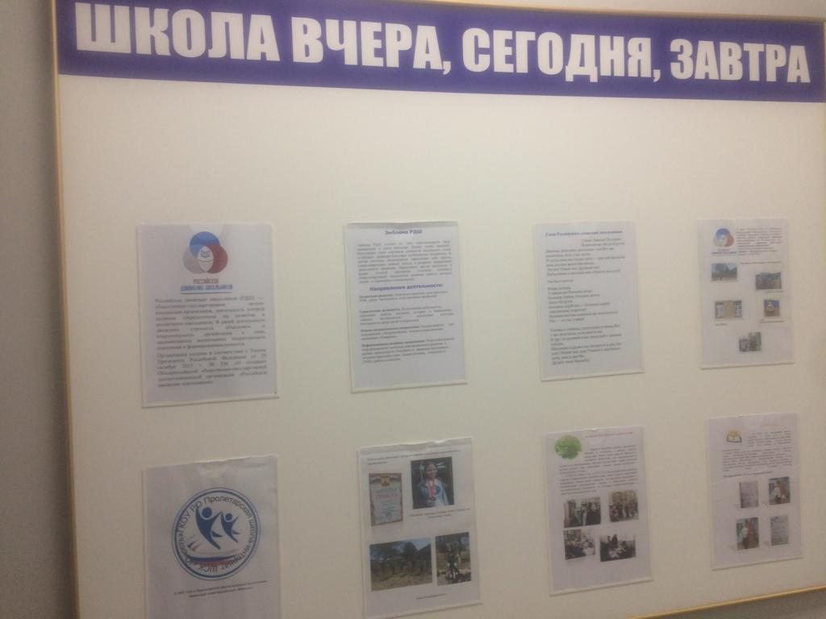
Первичное отделение организует свою деятельность согласно школьному плану работы и плану развитие РДШ. В школе-интернате проходят мероприятия по всем четырем направлениям деятельности РДШ:

1. Информационно-медийное;

2. Военно-патриотическое;

3. Гражданская активность;

4. Личностное развитие

В этом году в связи со специальной военной операцией на Украине учащиеся школы-интерната приняли активное участие в патриотической акции «Письмо солдату». Все ребята дружно откликнулись и написали более 30 писем. Также ученики присоединились к гуманитарной помощи, для всех, кого коснулись военные события. В сентябре учащиеся нашей школы-интерната совместно с сотрудниками ГИБДД провели акцию «Пешеход – Пешеходный переход». Участники акции напомнили пешеходам о необходимости перехода проезжей части только по пешеходному переходу. Девизом акции стали слова: «Давайте все вместе сделаем наши дороги безопасными для всех участников дорожного движения!». В октябре традиционно на вновь созданной школьной спортивной площадке был организован легкоатлетический День здоровья. «Золотая осень». Главная цель общешкольного мероприятия является привлечение учащихся к регулярным занятиям физической культурой и спортом, укрепление здоровья, профилактика вредных привычек и правонарушений. В ходе соревнований были выявлены лучшие атлеты школы-интерната.

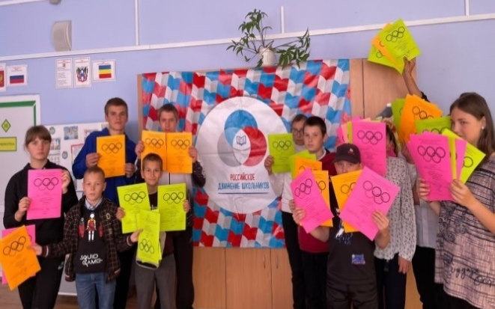

Летопись школьной жизни, важные даты, праздники и события, ежемесячно отражаются в газете «Радуга», которую готовит старшая вожатая школы-интерната совместно с активистами информационно-медийного направления. В октябре в нашей школе-интернате прошёл день Самоуправления, приуроченный ко Дню учителя. В этот день, по традиции, обучающиеся старших классов провели уроки вместо своих учителей. «Дублёры» предварительно подготовились к урокам по всем согласованным темам, в чём им, безусловно, помогли учителя. Оказаться по другую сторону, в ином качестве, желающих было предостаточно! Многие пробовали себя впервые в роли педагога.
Все учащиеся добросовестно и ответственно отнеслись к своим обязанностям.

Все массовые мероприятия, которые проходят в стенах нашей школы-интерната и за её пределами, освещаются на школьном сайте. В этих мероприятиях принимают участие не только активисты РДШ, но и другие не менее активные и талантливые учащиеся. Заметки иллюстрируются яркими фотографиями.

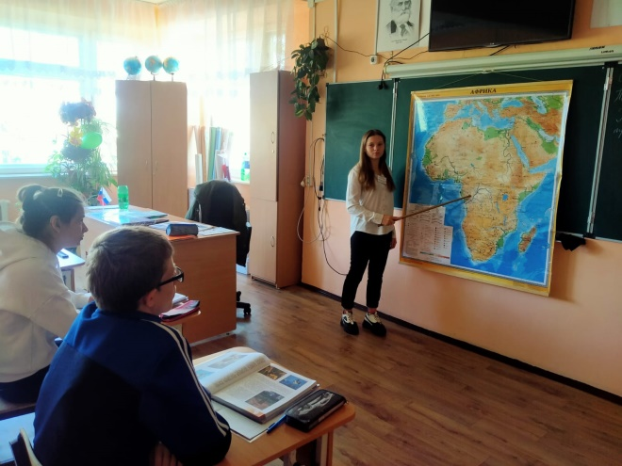

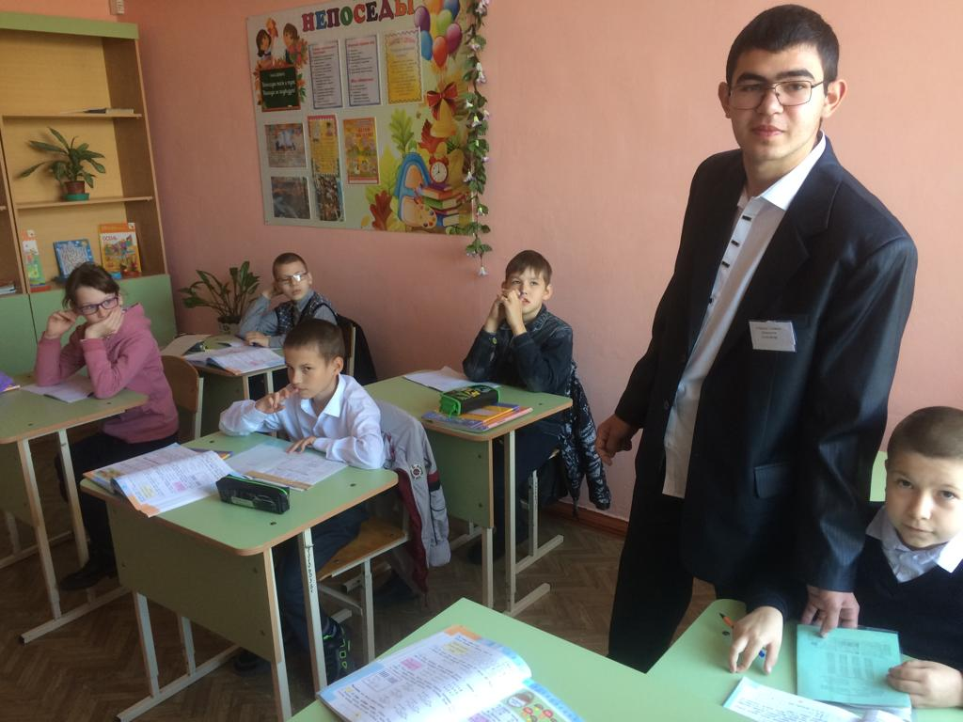

В нашей школе-интернате стартовала программа развития социальной активности учащихся начальной школы «Орлята России», которая проводится в целях реализации Федерального проекта «Патриотическое воспитание граждан Российской Федерации».

С сентября 2022 года классные руководители и ученики начальной школы - 4 класса стали активными участниками программы социальной активности учащиеся начальной школы «Орлята России». Программа разработана в рамках реализации федерального проекта «Патриотическое воспитание граждан Российской Федерации» национального проекта «Образование». С целью удовлетворения потребностей младших школьников в социальной активности и направлена на развитие и поддержание интереса к учебным и внеурочным видам деятельности, на формирование социально значимых качеств личности обучающихся, ключевых базовых ценностей: Родина, Команда, Семья, Здоровье, Природа, Познание. В течение года обучающиеся под руководством учителя будут принимать участие в коллективных творческих делах разных направленностей и достигать звания «Орлёнок» в 7 треках.

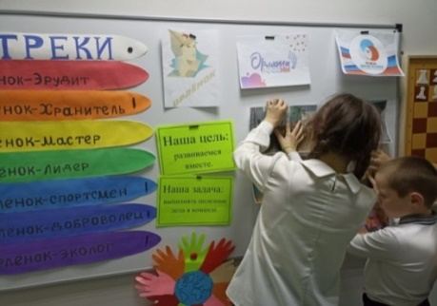
Молодые орлята 4 класса под чутким наставничеством заместителя директора по ВР Безугловой А.С., председателя первичного отделения ГКОУ РО Пролетарской школы-интерната Войновой И.П. классного руководителя Фоменко С.Н. готовы постигать бескрайние просторы нашей необъятной Родины! На первом вводном занятии «Орлятский урок» ребята познакомились с символикой РДШ, легендой ВДЦ «Орленок», с логотипом самой программы, а также определили треки, над которыми будут работать в течение года. Педагоги совместно с детьми участвовали в творческом треке «Орленок-Лидер», в этом им помогали подсказки: просмотр мультфильма «Немо», игра «Пазлы».

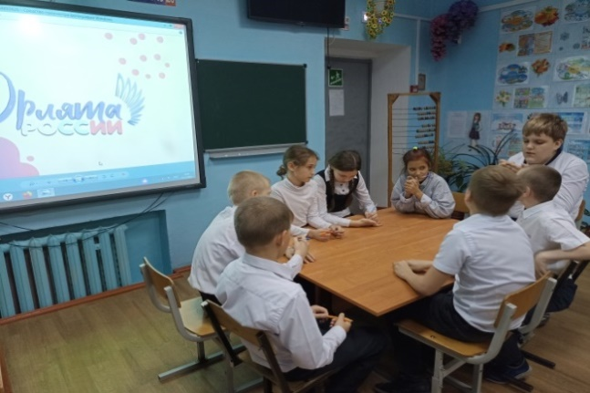

Орлята с желанием и интересом участвовали в игре и определяли качества лидера. Дети прониклись познавательной деятельностью и с нетерпением ждут следующего занятия программы.
Пожелаем Орлятам удачи, успехов в новом деле и всегда отличного настроения!
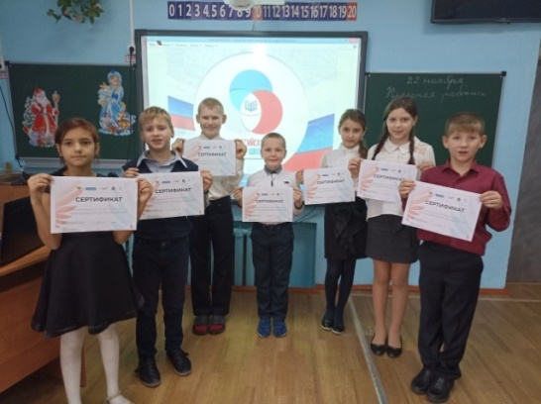
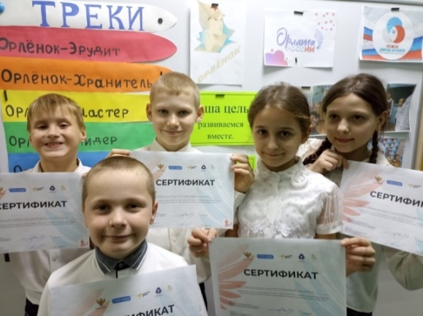
Старшая вожатая школы-интерната
И.П. Войнова
ДЕНЬ ЗА ДНЁМ…

ПЕШЕХОДНЫЙ ТУРИЗМ – ЭТО ИНТЕРЕСНО!
С 1 сентября 2022 года в ГКОУ РО Пролетарской школе-интернате в рамках дополнительного образования в программу дополнительного образования была внесена адаптированная дополнительная общеразвивающая программа спортивной направленности - кружок «Туристический». Большая часть программы направлена на развитие пешеходного туризма. Пешеходный туризм – это походы совершаемые пешком.

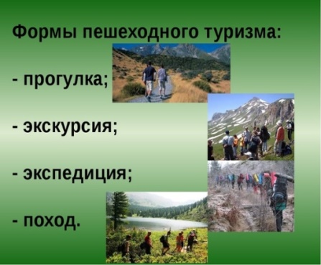

Пешеходный туризм – прекрасное средство, которое естественным путем удовлетворяет потребности ребят в приключениях. В походе ребята раскрываются совсем с другой стороны, чем в школе. В этом отношении поход особенно ценен для учителя, так как позволяет глубже понять натуру каждого из ребят и найти подход к нему. Они способствуют настоящему взаимопониманию и установлению доверительных отношений.
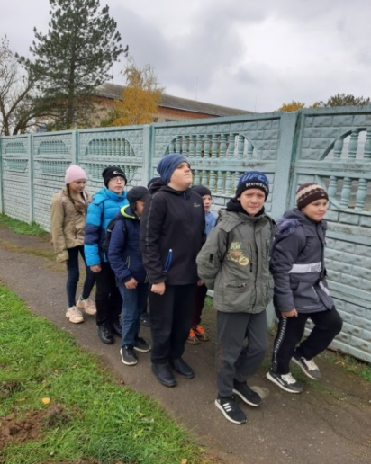
Актуальность этого нововведения в школе-интернате определяется тем, что в настоящее время отмечается ухудшение состояния здоровья и физической подготовленности учащихся общеобразовательной школы. Эти процессы год от года прогрессируют, что усугубляется чрезмерной учебной нагрузкой, предлагаемой школьникам на уроках.

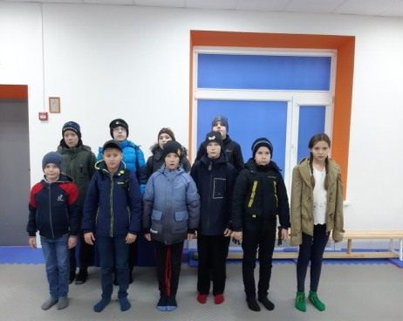

Хронический дефицит двигательной активности подростков, сложная экологическая обстановка тормозят их нормальное физическое развитие, угрожают здоровью. За последние годы значительно увеличилось число хронически больных детей и количество детей "группы риска". Следует так же отметить, что современные школьники стали меньше общаться между собой «в живую», что обусловлено рядом причин.

Во-первых, дети считают, что намного интереснее играть в компьютерные игры, сидеть в социальных сетях, чем заниматься различными видами спорта или активным отдыхом. Даже на переменах большинство школьников играют «в телефон», вместо подвижных игр и живого общения. Результатом дефицита общения является сложность адаптации школьника в группе сверстников.

Во-вторых, секции платные и не каждый родитель может позволить своему ребёнку их посещать, а так же большинство из них находится далеко от дома. В-третьих, выполнение домашних заданий занимает много времени, которого не остается на активный отдых, что способствует возникновению гиподинамии.

Школьные уроки физкультуры — дважды в неделю по 40 мин — дают лишь 11 % двигательной активности, необходимой для развития растущего детского организма. Внеклассные и внешкольные занятия физической культурой и спортом, в том числе и туризм, призваны восполнить этот пробел.

Пешеходный туризм — самый массовый и самый доступный вид туризма. Поскольку туризм предоставляет возможность организовывать досуг школьников, совмещая отдых с оздоровлением и познанием, то общество и школа должны быть, заинтересованы в школьном туризме.

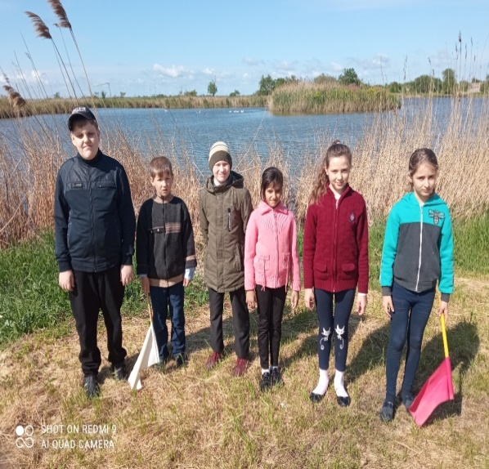

Образовательная функция туризма школьников заключается в том, что во время похода закрепляются школьные знания по природоведению, мир природы и человека, географии, истории, получают непосредственное применение изученные на уроках физкультуры двигательные действия: преодоление препятствий, лазание, ходьба, бег, прыжки, силовые упражнения, выносливость.

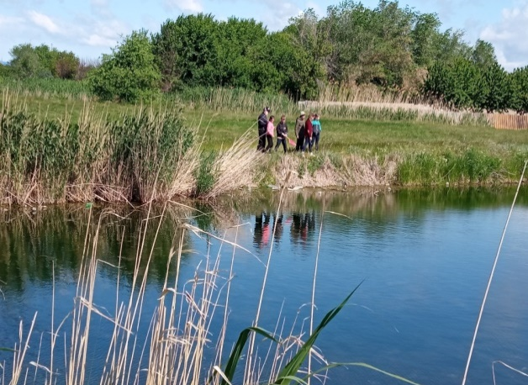

Наиболее важной функцией туризма, по мнению многих учёных, является оздоровительная функция. Пешие походы способствуют улучшению деятельности сердечно - сосудистой и дыхательной систем, повышению сопротивляемости организма к заболеваниям, укреплению мускулатуры.
Пребывание на свежем воздухе, воздействие солнца и дозированных физических нагрузок, разнообразие впечатлений во время путешествий нормализуют деятельность центральной нервной системы. Активные движения на свежем воздухе, смена погодных условий способствуют закаливанию организма и улучшают здоровье.

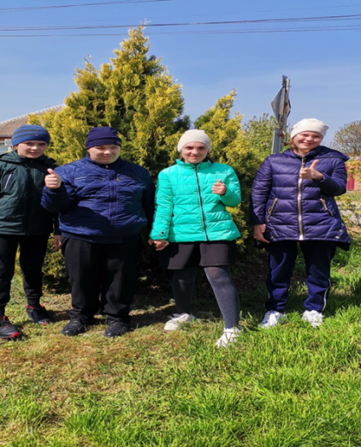

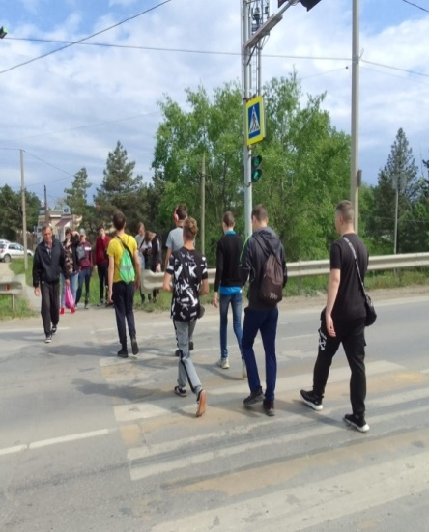

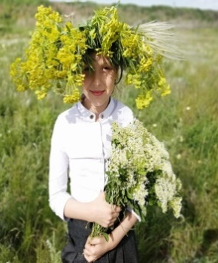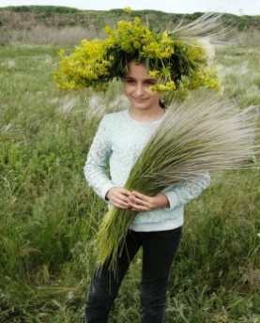

Основные педагогические задачи, поставленные в рамках данного направления работы дополнительного образования детей с ограниченными возможностями здоровья , оказались выполненными.
Ребята учатся проводить свой досуг с пользой, знакомятся с основами туризма как видом спорта и активного отдыха, приобретают первоначальные туристские знания и навыки, обогащают свой опыт межличностного общения и взаимодействия. Значительно повысился интерес к урокам физкультуры. Кроме того, еще одним достижением явилось то, что в группе сформировалась особая благоприятная среда, способствующая успешной социализации школьников.

В связи с этим, можно утверждать, что возможности влияния пешеходного туризма на школьников весьма велики. Для детей пешеходный туризм – способ активного отдыха, увлекательное занятие, наполненное романтикой необыкновенного образа жизни.

Педагог дополнительного образования Пилипенко Ольга Викторовна

СОВЕТЫ СТАТИСТА!
Памятка
для детей
«Гололедица»
Не идётся и не едется,
Потому что гололедица.
Но зато
Отлично падается!
Почему ж никто
Не радуется?
В.Берестов
Что же такое гололед? О каком природном явлении в народе говорят «гололедица»?
Гололед– слой плотного льда, образовавшийся на поверхности земли, тротуарах, проезжей части улицы и на деревьях, проводах, при замерзании воды и мороси (тумана).
Гололедица– тонкий слой льда на поверхности земли, образующийся после оттепели или дождя в результате похолодания.
При гололеде значительно повышается риск получения трав: ушибов, вывихов, переломов.
Гололедица увеличивает сложность вождения автомобилей
На зимней дороге при гололёде тормозной путь автомобиля увеличивается в 3 раза.
Чтобы не попасть в
число пострадавших, надо выполнять следующие правила:
• Обрати внимание на свою обувь.
• Подбери нескользящую обувь с подошвой на микропористой основе.
• Прикрепи на каблуки металлические набойки, натри наждачной бумагой подошву.
• Наклей на подошву изоляционную ленту (лейкопластырь). Наклейку сделай крест-накрест или лесенкой.
• Смотри себе под ноги, старайся обходить опасные места, но не по проезжей части. А если ледяную «лужу» обойти невозможно, то передвигайся по ней, как лыжник, небольшими скользящими шажками.
• Рассчитай время движения, выйди заранее, чтобы не торопиться. Ты должен смотреть не только под ноги, но и вверх, так как падающие с карнизов домов и водосточных труб огромные сосульки и куски льда каждую зиму уносят несколько человеческих жизней.
• Будь предельно внимательным на проезжей части дороге:
• Не торопись, и тем более не беги.
• Старайся обходить все места с наклонной поверхностью.
• В такие дни старайся не носить тяжелые сумки, ведь под их тяжестью можно упасть и получить травму.
• Передвигайся осторожно, ступая на всю подошву. При ходьбе ноги должны быть слегка расслаблены в коленях, руки свободны.
• Научись падать! Если ты поскользнулся, сразу присядь, чтобы снизить высоту падения. Не пытайся спасти вещи, которые несешь в руках. В момент падения надо сжаться (напрячь мускулы, а, коснувшись земли, перекатиться, чтобы смягчить силу удара). Не торопись подняться, осмотри себя, нет ли травм, попроси прохожих людей помочь тебе. Помни: особенно опасны падения на спину, вверх лицом, так как можно получить сотрясение мозга. При получении травмы обязательно обратись к врачу за оказанием медицинской помощи.
Помните эти правила!
Живите в безопасности!

Поздравляем с днём рождения всех, кто родился в ноябре!
Сотрудников школы-интерната:
Леонтьева Владимира Анатольевича
Куцеву Людмилу Владимировну
Обучающихся, воспитанников:
Абрамченко Алексея
Бойко Веронику
Агафонова Дмитрия
Резникова Ивана
Вахрамеева Николая
Чичева Валерия
Пусть каждый день тебя улыбкою встречает,
Пусть всё сбывается на жизненном пути,
Пусть всё искрится, светом солнечным играет,
Чтобы тебе было легко всегда идти!

